
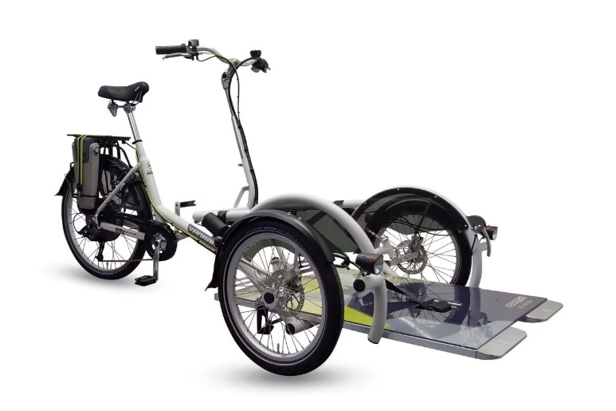
Uitleen Velo plus (zie onze privacyverklaring op de website)
Gegevens lener:
Naam: .....................................................................................
Adres: .....................................................................................
Postcode: ..................................................................................
Plaats: ...................................................................................
Telefoonnummer: .....................................................................
E-mail adres: ..........................................................................
Soort ID + kopie: O paspoort O ID kaart O rijbewijs NR...........
Ingangsdatum uitleen: ..............................................................
Tijdstip ophalen: ……………….uur
Einddatum uitleen: ..............................................................
Donatiebedrag: ………………………………………………………….
De uitlener is Stichting Rick, Pater van den Elsenstraat 3
5062 CX Oisterwijk.
U gaat hierbij akkoord met de algemene voorwaarden.
(zie Bijlage)
Handtekening lener: ……………...................................................
Opmerkingen: Ophalen en terugbrengen in overleg.
Mobiel: 06-49127062

